GUÍA PRÁCTICA N.° 02

SISTEMA DE GESTIÓN INTEGRAL PARA UNA EMPRESA
DEL SECTOR MEDICINA

Elemento | Descripción
Contexto | Empresa del sector Medicina con procesos administrativos, comerciales y de proyectos.
Necesidad | Centralizar información y reducir duplicidad y errores.
Usuarios | Administradores, empleados/vendedores, responsables de proyecto y gerencia.
Datos principales | Clientes, empleados, proyectos, productos, proveedores y ventas.
Solución | Base de datos relacional centralizada con reglas de integridad.

Duración estimada: 90 minutos (trabajo en equipo, fase DESARROLLO)

ÍNDICE

- 1. Presentación
- 2. Planteamiento del problema
- 3. Análisis de causas y consecuencias
- 4. Objetivos y alcance
- 5. Procesos y esquema general del negocio
- 6. Actores y casos de uso
- 7. Catálogo de entidades y responsabilidades
- 8. Esquema de relaciones y modelo de clases conceptual
- 9. Control de costos, pagos e indicadores económicos
- 10. Reglas de negocio y estados del equipo
- 11. Requerimientos del sistema
- 12. Módulos y reportes propuestos
- 13. Indicadores de gestión
- 14. Bitácora de uso de inteligencia artificial
- 15. Conclusiones

MODELADO VISUAL Y DIAGRAMAS UML
- A. Diagrama de casos de uso
- B. Diagrama de clases UML
- C. Diagrama de estados
- D. Diagrama de secuencia

1. PRESENTACIÓN
La empresa de Medicina maneja información operativa y comercial que debe estar disponible de forma confiable y ordenada. El crecimiento de clientes, empleados, proyectos, productos, proveedores y ventas hace necesario contar con una base de datos centralizada. Este documento presenta el caso de estudio, el análisis del problema, los objetivos, procesos, actores, entidades, relaciones, reglas de negocio, requerimientos, módulos e indicadores, además de diagramas UML conceptuales.

2. PLANTEAMIENTO DEL PROBLEMA
Actualmente, la información de la empresa puede encontrarse distribuida entre hojas de cálculo, archivos y registros independientes. Esta situación dificulta mantener una única versión de los datos y aumenta el riesgo de duplicidad, errores de digitación, pérdida de información y demoras en la generación de reportes. El problema es especialmente relevante cuando se necesita relacionar rápidamente clientes con ventas, empleados con proyectos, productos con proveedores y movimientos comerciales con sus responsables.

2.1 Título del problema
Sistema de información centralizado para la gestión integral de clientes, empleados, proyectos, productos, proveedores y ventas en una empresa de Medicina.

2.2 Situación actual
La empresa registra y consulta información de varias áreas sin una estructura de datos integrada. Las consultas que deberían ser directas requieren revisar diferentes fuentes. Además, la falta de relaciones formales entre los registros limita el seguimiento de proyectos, el control de inventario y proveedores, la trazabilidad de ventas y la obtención de indicadores para la toma de decisiones.

2.3 Problema central
¿Cómo diseñar una base de datos centralizada que permita gestionar de manera integrada, segura y eficiente la información de clientes, empleados, proyectos, productos, proveedores y ventas de una empresa de Medicina?

2.4 Propuesta general
Diseñar e implementar un sistema de gestión de información respaldado por una base de datos relacional. El sistema tendrá entidades relacionadas para clientes, empleados, proyectos, productos, proveedores, ventas y detalles de venta, con reglas de integridad, consultas y reportes. La propuesta permitirá centralizar la información y facilitar su actualización, trazabilidad y análisis.

Causa | Consecuencia
Información dispersa | Búsquedas lentas y datos inconsistentes
Registros duplicados | Errores y pérdida de confiabilidad
Procesos manuales | Mayor riesgo de errores
Falta de relaciones | Poca trazabilidad
Reportes fragmentados | Decisiones con información incompleta

3. ANÁLISIS DE CAUSAS Y CONSECUENCIAS
El problema se origina principalmente por la ausencia de un repositorio único y de relaciones formales entre los datos. Como consecuencia, aumentan los errores, se pierde tiempo en búsquedas y se dificulta controlar las operaciones. La solución debe priorizar integridad, trazabilidad, disponibilidad y facilidad de consulta.

3.1 Esquema causa–problema–consecuencia
Causas: información dispersa, registros duplicados, procesos manuales, ausencia de relaciones entre áreas y reportes no centralizados.
Problema: gestión fragmentada de la información empresarial.
Consecuencias: errores de datos, consultas lentas, menor trazabilidad, dificultades de control y decisiones basadas en información incompleta.

3.2 Cuadro de análisis
El siguiente cuadro resume, para cada tipo de contenido identificado en el análisis, la necesidad concreta que debe cubrir la base de datos.

Tipo | Contenido | Necesidad identificada
Funcional | Registrar y consultar las entidades del negocio. | Contar con un registro y consulta confiables de todas las entidades del negocio.
Datos | Clientes, empleados, proyectos, productos, proveedores y ventas. | Disponer de información completa y actualizada de clientes, empleados, proyectos, productos, proveedores y ventas.
Usuarios | Administrador, empleado/vendedor, responsable de proyecto y gerente. | Definir accesos y funciones diferenciadas según el rol de cada usuario.
Seguridad | Acceso según roles y protección de datos. | Restringir el acceso a la información según el rol del usuario.
Fuera de alcance | Implementación física e integraciones externas. | Delimitar el proyecto a la etapa de análisis y diseño conceptual de la base de datos.

4. OBJETIVOS Y ALCANCE
El proyecto define los objetivos funcionales y el alcance de una solución de base de datos para integrar la información principal del negocio y apoyar la operación y la toma de decisiones.

4.1 Objetivo general
Diseñar una base de datos centralizada para gestionar de forma integrada la información de clientes, empleados, proyectos, productos, proveedores y ventas de una empresa de Medicina, garantizando consistencia, trazabilidad y facilidad de consulta.

4.2 Objetivos específicos
• Identificar las entidades principales y sus atributos.
• Definir las relaciones entre clientes, empleados, proyectos, productos, proveedores y ventas.
• Establecer reglas de negocio e integridad de datos.
• Diseñar consultas y reportes para apoyar la gestión.
• Proponer módulos y requerimientos funcionales y no funcionales.
• Definir indicadores básicos para evaluar ventas, proyectos, inventario y gestión de proveedores.

4.3 Alcance
Incluye el análisis conceptual y lógico de la base de datos, catálogo de entidades, relaciones, reglas de negocio, requerimientos, módulos, reportes e indicadores. No incluye en esta etapa la implementación física, despliegue en producción, integración con sistemas externos ni definición de un motor específico de base de datos.

Proceso | Entrada
Clientes | Datos del cliente
Proyectos | Solicitud y datos
Productos | Datos y proveedor
Proveedores | Datos del proveedor
Ventas | Cliente + productos
Reportes | Datos centralizados

5. PROCESOS Y ESQUEMA GENERAL DEL NEGOCIO
El flujo general comprende el registro de clientes y empleados, planificación y seguimiento de proyectos, gestión de productos y proveedores, registro de ventas y generación de reportes. La base de datos actúa como núcleo común para conectar estos procesos.

5.1 Mapa de procesos
Procesos estratégicos: planificación y análisis de resultados.
Procesos operativos: gestión de clientes, proyectos, productos, proveedores y ventas.
Procesos de soporte: gestión de empleados, usuarios, seguridad y mantenimiento de datos.
Resultado: información consolidada para operación y toma de decisiones.

5.2 Flujo de información
La información se captura en cada proceso, se valida y almacena en la base central. Las entidades relacionadas permiten consultar el contexto completo de una operación. Las ventas actualizan su detalle de productos y se relacionan con clientes y empleados; los proyectos se vinculan con responsables y clientes; los productos se relacionan con proveedores.

Actor | Participación en el sistema | Casos de uso principales | Salida
Administrador | Gestiona información maestra | Clientes, empleados, productos, proveedores, usuarios | Datos maestros actualizados
Empleado/Vendedor | Opera procesos comerciales | Clientes, ventas, consultas | Registro de clientes y ventas
Responsable de Proyecto | Gestiona proyectos | Crear, actualizar y consultar proyectos | Proyectos actualizados
Gerente | Supervisa resultados | Reportes e indicadores | Reportes e indicadores generados

6. ACTORES Y CASOS DE USO
Los actores principales son Administrador, Empleado/Vendedor, Responsable de Proyecto y Gerente. Cada uno accede a funciones según sus responsabilidades.

6.1 Esquema conceptual de casos de uso
Administrador: administra usuarios, empleados, productos, proveedores y datos maestros.
Empleado/Vendedor: registra clientes y ventas y consulta productos.
Responsable de Proyecto: crea, actualiza y consulta proyectos.
Gerente: consulta reportes e indicadores de ventas, proyectos, productos y proveedores.

Entidad | Atributos principales | Responsabilidades
Cliente | id, nombre, documento, teléfono, correo | Gestionar datos del cliente
Empleado | id, nombre, cargo, correo | Gestionar personal y responsabilidades
Proyecto | id, nombre, fechas, estado | Dar seguimiento al proyecto
Producto | id, nombre, precio, stock | Gestionar catálogo
Proveedor | id, razón social, contacto | Gestionar abastecimiento
Venta | id, fecha, total | Registrar operación comercial
DetalleVenta | id, cantidad, precio, subtotal | Desglosar una venta

7. CATÁLOGO DE ENTIDADES Y RESPONSABILIDADES
Las entidades representan los objetos principales del negocio y concentran los datos necesarios para mantener la trazabilidad de las operaciones.

7.1 Matriz entidad–responsabilidad
Cliente: identifica y mantiene datos de contacto y relación comercial.
Empleado: registra personal, cargo y responsabilidad.
Proyecto: administra proyectos, fechas, estado, cliente y responsable.
Producto: controla catálogo, precio, stock y proveedor.
Proveedor: mantiene datos de abastecimiento y contacto.
Venta: registra operación comercial, cliente, empleado, fecha y total.
DetalleVenta: registra productos, cantidades y precios de cada venta.

Entidad | ¿Qué sabe? (datos) | ¿Qué hace / gestiona? | Relación
Cliente | Identificación y contacto | Mantiene información del cliente | 1:N con Venta y Proyecto
Empleado | Identificación, cargo | Registra ventas y/o gestiona proyectos | 1:N con Venta y Proyecto
Proyecto | Fechas, estado, cliente, responsable | Controla el ciclo del proyecto | N:1 con Cliente y Empleado
Producto | Precio, stock, proveedor | Mantiene catálogo y disponibilidad | N:1 con Proveedor; 1:N con DetalleVenta
Proveedor | Identificación y contacto | Suministra productos | 1:N con Producto
Venta | Fecha, cliente, empleado, total | Registra operación comercial | N:1 con Cliente y Empleado; 1:N con DetalleVenta
DetalleVenta | Producto, cantidad, precio | Calcula subtotal de cada línea | N:1 con Venta y Producto

CLASE | ATRIBUTOS REPRESENTATIVOS | OPERACIONES / RESPONSABILIDADES
Cliente | idCliente, nombre, documento, contacto | registrar(), actualizar(), consultarHistorial()
Empleado | idEmpleado, nombre, cargo | registrar(), actualizar(), gestionarVentas()
Proyecto | idProyecto, nombre, estado, fechas | crear(), cambiarEstado(), consultar()
Producto | idProducto, nombre, precio, stock | registrar(), actualizarStock(), consultar()
Proveedor | idProveedor, razónSocial, contacto | registrar(), actualizar(), consultarProductos()
Venta | idVenta, fecha, total | crear(), calcularTotal(), confirmar()
DetalleVenta | cantidad, precioUnitario, subtotal | calcularSubtotal()

8. ESQUEMA DE RELACIONES Y MODELO CONCEPTUAL
El modelo se basa en relaciones uno-a-muchos y en una entidad de detalle para resolver la relación entre ventas y productos. Un cliente puede tener varias ventas y proyectos; un empleado puede registrar ventas y gestionar proyectos; un proveedor puede suministrar varios productos; una venta contiene uno o varios detalles.

8.1 Relaciones principales
Cliente 1:N Venta; Cliente 1:N Proyecto; Empleado 1:N Venta; Empleado 1:N Proyecto; Proveedor 1:N Producto; Venta 1:N DetalleVenta; Producto 1:N DetalleVenta.

8.2 Esquema conceptual de clases
Clases principales: Cliente, Empleado, Proyecto, Producto, Proveedor, Venta y DetalleVenta. Cada clase contiene atributos propios y responsabilidades relacionadas con la gestión de su información.

8.3 Esquema de composición de una orden
Una Venta está compuesta por uno o varios DetalleVenta. Cada detalle referencia un Producto, registra cantidad y precio unitario y permite calcular el subtotal. El total de la Venta corresponde a la suma de sus subtotales.

Componente | Descripción | Forma de control
Ventas | Ingresos por operaciones comerciales | Total por venta y por período
Detalle de venta | Productos y cantidades | Subtotal por línea
Producto | Precio y stock | Control de existencias
Proyecto | Seguimiento operativo | Estado y fechas
Proveedor | Abastecimiento | Relación producto-proveedor

9. CONTROL DE COSTOS, PAGOS E INFORMACIÓN ECONÓMICA
El sistema debe registrar el valor de las ventas y permitir obtener información económica básica. Para esta etapa se propone controlar subtotal, total, precio unitario y cantidad, dejando otros componentes financieros detallados para una futura ampliación.

9.1 Esquema económico
Venta: fecha, cliente, empleado y total.
DetalleVenta: producto, cantidad, precio unitario y subtotal.
Producto: precio de venta y stock.
Los valores deben calcularse y validarse para evitar inconsistencias.

Movimiento | Tipo | Ejemplo de registro
Venta | Ingreso | Venta confirmada a un cliente
DetalleVenta | Detalle | 2 unidades de un producto a precio unitario
Actualización de stock | Operativo | Disminución de stock al confirmar venta
Proyecto | Operativo | Cambio de En ejecución a Finalizado

Código | Regla | Ejemplo de registro
RN01 | Cliente con identificador único. | Cliente C001 registrado una única vez en el sistema
RN02 | Empleado con identificador único. | Empleado E001 registrado una única vez en el sistema
RN03 | Venta asociada a cliente y empleado. | Venta V001 asociada al cliente C001 y al empleado E001
RN04 | Venta con al menos un detalle. | Venta V001 con al menos un registro en DetalleVenta
RN05 | Cantidad vendida mayor que cero. | DetalleVenta con cantidad = 2 (no se permite 0 o negativo)
RN06 | Precio y subtotal no negativos. | Producto con precio unitario S/ 25.00 y subtotal S/ 50.00
RN07 | Proyecto con cliente y responsable. | Proyecto P001 con cliente y responsable asignados

10. REGLAS DE NEGOCIO Y ESTADOS DEL EQUIPO
Las reglas garantizan que las operaciones mantengan coherencia y trazabilidad. En este caso se utiliza el concepto de estado para los proyectos y el flujo de una venta.

10.1 Reglas de negocio
RN01: cada cliente debe tener un identificador único.
RN02: cada empleado debe tener un identificador único.
RN03: una venta debe estar asociada a un cliente y a un empleado.
RN04: una venta debe contener al menos un detalle.
RN05: la cantidad de un producto vendido debe ser mayor que cero.
RN06: el precio unitario y subtotal no pueden ser negativos.
RN07: un proyecto debe tener cliente y responsable asignados.
RN08: un producto debe estar asociado a un proveedor registrado.
RN09: no se debe eliminar información histórica que sea necesaria para la trazabilidad de ventas.

10.2 Diagrama de estados
Para un proyecto: Planificado → En ejecución → Finalizado. Desde Planificado puede pasar a Cancelado; desde En ejecución puede pasar a Pausado y luego regresar a En ejecución. Un proyecto Finalizado o Cancelado representa un estado terminal.

10.3 Secuencia conceptual de atención
1. El empleado identifica o registra al cliente.
2. Consulta productos disponibles.
3. Registra la venta.
4. Agrega los productos y cantidades.
5. El sistema calcula subtotales y total.
6. Se valida la información.
7. Se confirma y almacena la venta.
8. Se genera el resultado para consulta o reporte.

Paso | Actor
1 | Empleado
2 | Empleado
3 | Empleado
4 | Empleado
5 | Sistema
6 | Sistema
7 | Sistema
8 | Sistema

ID | Requerimiento | Tipo | Prioridad
RF01 | Registrar y actualizar clientes | Funcional | Alta
RF02 | Registrar y actualizar empleados | Funcional | Alta
RF03 | Registrar y consultar proyectos | Funcional | Alta
RF04 | Registrar productos y proveedores | Funcional | Alta
RF05 | Registrar ventas y detalles | Funcional | Alta
RF06 | Consultar historial de ventas | Funcional | Media
RF07 | Consultar proyectos por responsable | Funcional | Media
RF08 | Generar reportes | Funcional | Media
RF09 | Gestionar estados de proyectos | Funcional | Media
RF10 | Validar integridad | Funcional | Alta

11. REQUERIMIENTOS DEL SISTEMA
Los requerimientos se enfocan en centralizar la información, asegurar su integridad y facilitar las operaciones y consultas del negocio.

11.1 Matriz de requerimientos funcionales
RF01 Registrar y actualizar clientes.
RF02 Registrar y actualizar empleados.
RF03 Registrar y consultar proyectos.
RF04 Registrar productos y proveedores.
RF05 Registrar ventas y sus detalles.
RF06 Consultar historial de ventas por cliente.
RF07 Consultar proyectos por cliente o responsable.
RF08 Generar reportes de ventas, productos, proveedores y proyectos.
RF09 Gestionar estados de proyectos.
RF10 Validar integridad de relaciones entre entidades.

11.2 Matriz de requerimientos no funcionales
RNF01 Seguridad: acceso controlado según rol.
RNF02 Integridad: claves y relaciones deben mantenerse consistentes.
RNF03 Disponibilidad: información accesible durante la operación.
RNF04 Rendimiento: consultas frecuentes deben responder con rapidez.
RNF05 Escalabilidad: permitir crecimiento de registros y usuarios.
RNF06 Respaldo: establecer mecanismos de copia y recuperación.

11.3 Matriz de prioridad
Alta: RF01, RF03, RF04, RF05, RF10.
Media: RF06, RF07, RF08, RF09.
Alta: RNF01, RNF02, RNF06.
Media: RNF03, RNF04, RNF05.

ID | Requerimiento | Tipo | Prioridad | Criterio
RNF01 | Control de acceso por rol | Seguridad | Alta | Solo usuarios autorizados acceden a funciones
RNF02 | Integridad referencial | Calidad | Alta | Relaciones válidas entre entidades
RNF03 | Disponibilidad | Operación | Media | Sistema accesible durante horario operativo
RNF04 | Rendimiento | Rendimiento | Media | Consultas frecuentes con respuesta ágil
RNF05 | Escalabilidad | Arquitectura | Media | Soporta crecimiento de datos
RNF06 | Respaldo | Continuidad | Alta | Copias y recuperación de información

Prioridad | Interpretación | Ejemplos | Prioridad | Criterio
Alta | Necesaria para operar el sistema | Clientes, ventas, integridad, seguridad | Alta | Debe implementarse en la primera versión del sistema.
Media | Importante para mejorar gestión | Reportes, indicadores, rendimiento | Media | Se implementa una vez estabilizada la base funcional.
Baja | Puede incorporarse posteriormente | Funciones avanzadas e integraciones | Baja | Puede posponerse para fases posteriores del proyecto.

Módulo | Funciones principales | Información relacionada
Clientes | Registrar, actualizar, consultar historial | Cliente, Venta, Proyecto
Empleados | Gestionar personal y roles | Empleado
Proyectos | Crear, asignar, cambiar estado, consultar | Proyecto, Cliente, Empleado
Productos | Catálogo, precio, stock | Producto, Proveedor
Proveedores | Registro y consulta | Proveedor, Producto
Ventas | Registrar venta y detalle | Venta, DetalleVenta, Cliente, Empleado, Producto
Reportes | Consultas e indicadores | Todas

12. MÓDULOS Y REPORTES PROPUESTOS
La solución puede organizarse en módulos que correspondan a los principales dominios del negocio.

12.1 Esquema modular
Clientes: altas, bajas lógicas, actualización e historial.
Empleados: datos del personal y responsables.
Proyectos: planificación, responsable, cliente, fechas y estado.
Productos: catálogo, precio, stock y proveedor.
Proveedores: datos y productos suministrados.
Ventas: registro de ventas y detalle.
Reportes: ventas, proyectos, productos, proveedores e indicadores.

Indicador | Cálculo / fuente | Utilidad
Ventas por período | SUM(total) por fecha | Medir ingresos comerciales
Ticket promedio | Ventas totales / número de ventas | Analizar valor promedio de operación
Productos vendidos | SUM(cantidad) por producto | Conocer demanda
Proyectos activos | Conteo de proyectos en ejecución | Medir carga operativa
Proyectos finalizados | Conteo por período | Evaluar cumplimiento
Proveedores activos | Conteo de proveedores relacionados | Controlar abastecimiento
Clientes con compras | Clientes con ventas en período | Medir actividad comercial

13. INDICADORES DE GESTIÓN
Los indicadores permiten transformar los datos almacenados en información para la toma de decisiones.

Herramienta | Consulta / prompt | Propuesta obtenida
IA generativa | Proponer entidades y relaciones para una empresa de Medicina | Cliente, Empleado, Proyecto, Producto, Proveedor, Venta y DetalleVenta
IA generativa | Proponer requerimientos funcionales y reglas | Registro, consultas, ventas, reportes e integridad
IA generativa | Generar estructura de diagramas UML | Casos de uso, clases, estados y secuencia
IA generativa | Sugerir indicadores | Ventas, proyectos, productos y proveedores

14. BITÁCORA DE USO DE INTELIGENCIA ARTIFICIAL
La IA puede utilizarse como apoyo para estructurar el caso de estudio, proponer entidades y relaciones, revisar consistencia del modelo y sugerir diagramas UML. Las propuestas deben ser revisadas por el equipo y ajustadas a las reglas reales de la empresa.

Herramienta | Consulta / prompt | Propuesta obtenida | Decisión del equipo
IA generativa (Claude) | Proponer entidades y relaciones para una empresa del sector Medicina | Cliente, Empleado, Proyecto, Producto, Proveedor, Venta y DetalleVenta | Aceptada; se ajustaron los atributos a la información real de la empresa.
IA generativa (Claude) | Sugerir reglas de negocio e integridad de datos | Reglas RN01 a RN09 sobre identificadores únicos, relaciones obligatorias y validaciones | Aceptada con ajustes menores en la redacción.
IA generativa (Claude) | Proponer la estructura de los diagramas UML (casos de uso, clases, estados y secuencia) | Esquema conceptual de los cuatro diagramas solicitados | Aceptada; el equipo elaboró los diagramas finales a partir de la propuesta.
IA generativa (Claude) | Sugerir indicadores de gestión para ventas, proyectos y proveedores | Ventas por período, ticket promedio, proyectos activos, proveedores activos, entre otros | Aceptada; se seleccionaron los indicadores más relevantes para el negocio.

15. CONCLUSIONES
La centralización de la información mediante una base de datos permite integrar las áreas principales de la empresa de Medicina y reducir la fragmentación de los registros. El modelo propuesto identifica entidades y relaciones suficientes para gestionar clientes, empleados, proyectos, productos, proveedores y ventas, manteniendo trazabilidad entre las operaciones. Como siguiente etapa, el modelo conceptual puede transformarse en un modelo lógico y posteriormente implementarse en un motor de base de datos, incorporando seguridad, respaldos, índices y controles de acceso.

MODELADO VISUAL Y DIAGRAMAS UML
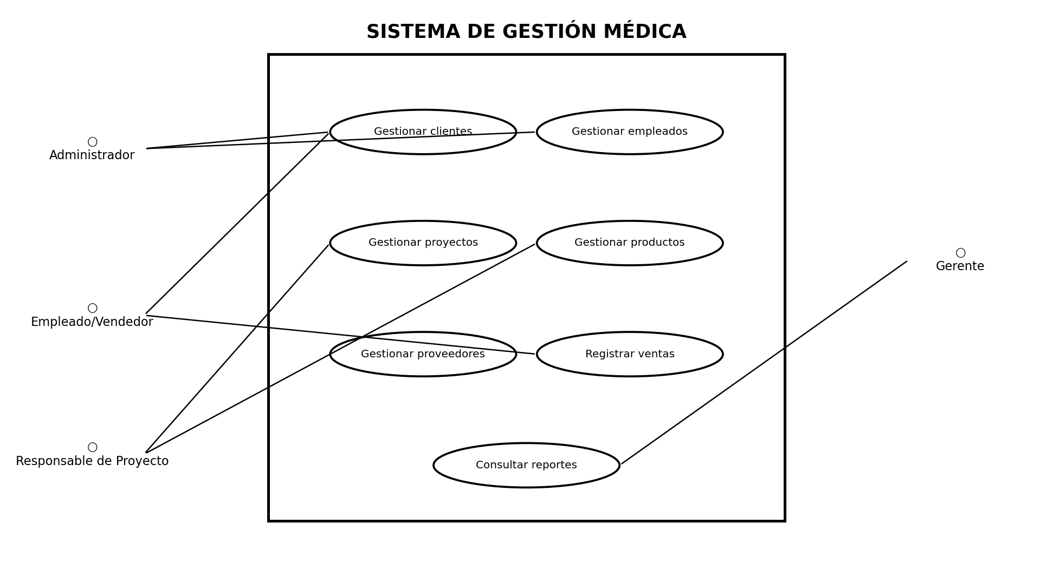
- DIAGRAMA DE CASOS DE USO

B. DIAGRAMA DE CLASES UML
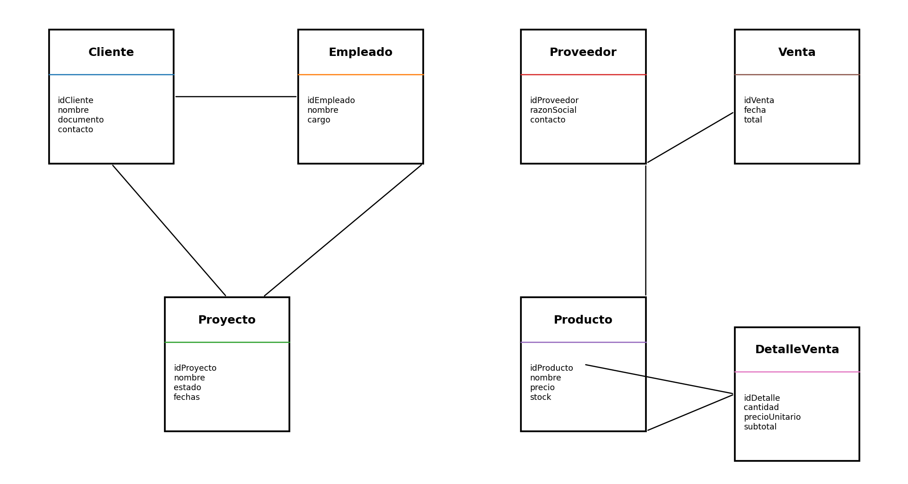

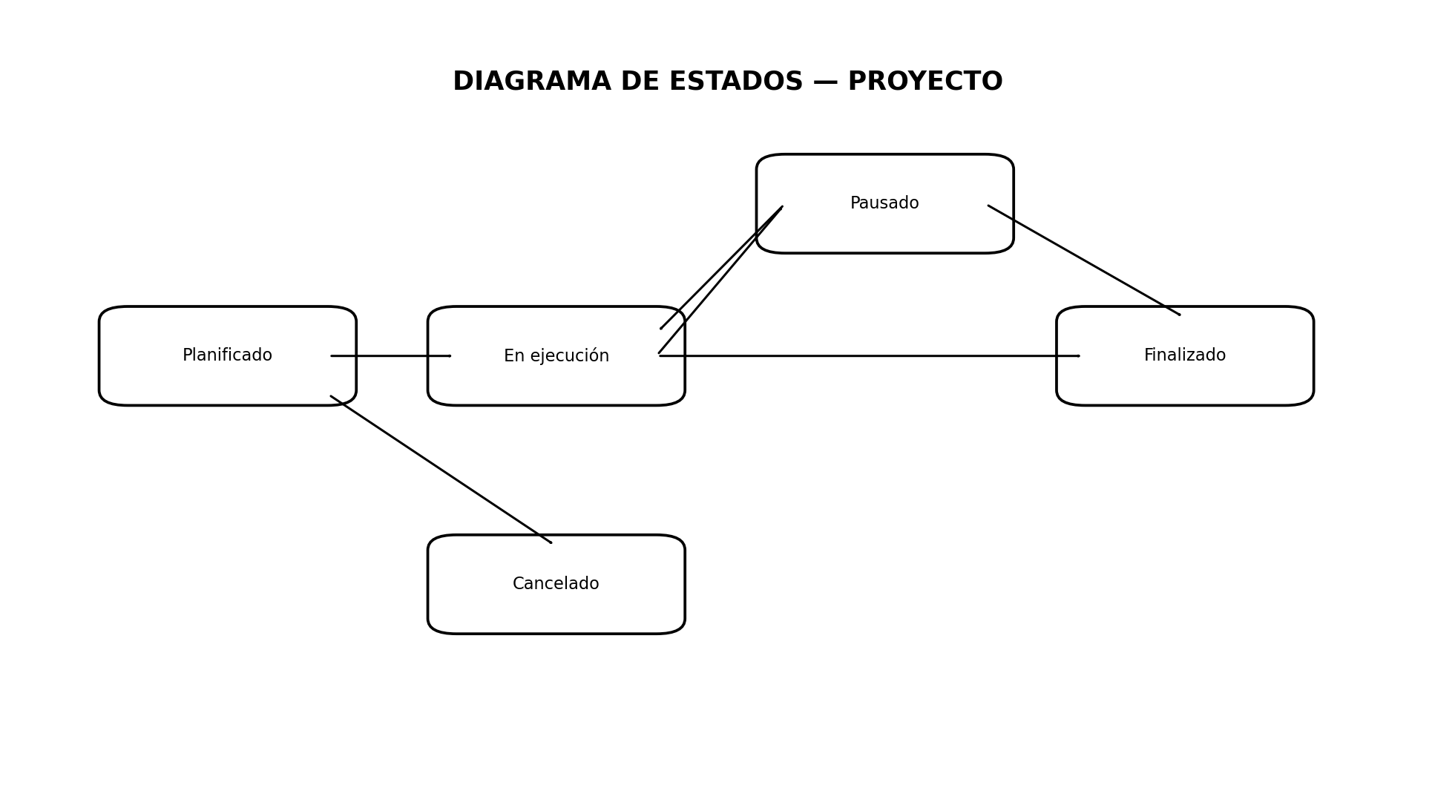
C. DIAGRAMA DE ESTADO
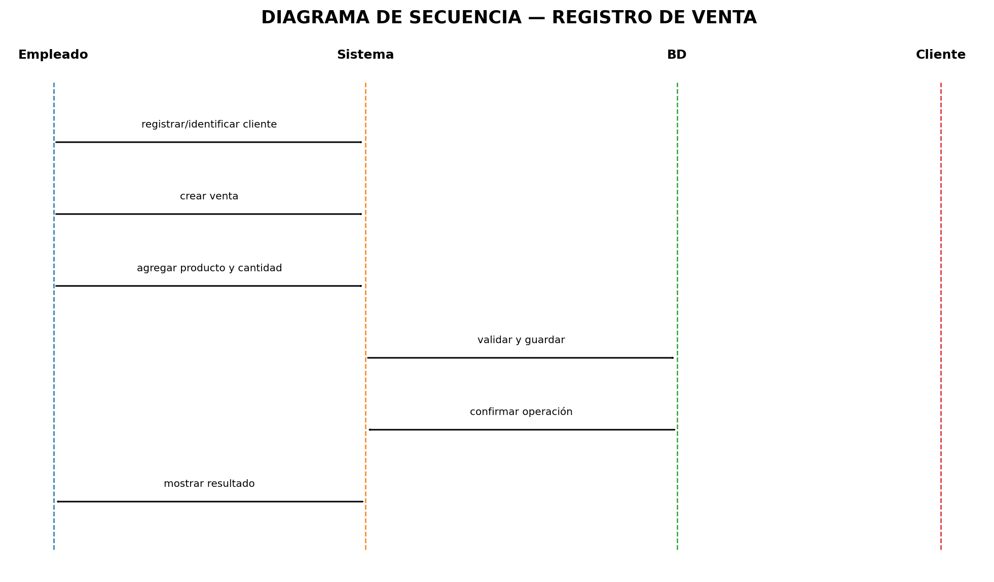
D. DIAGRAMA DE SECUENCIA

.

